接线方法：

遥控模块IN接P3^2

4位数码接线：

位驱动 led1 led2 led3 led4 依次对应p2^0-p2^3 ，段驱动 a，b，c ，d，e，f，g，dp ，依次对应p0^0到p0^7 Vcc接电源5V正极

将hex文件 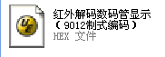 烧写至芯片即可实现显示效果

淘宝店铺： http://shop59632334.taobao.com/

